

Joszolgalat.hu
honlap adminisztrátori dokumentáció
verziószám 1.a
2010.11.24.

Ez a dokumentáció a Jószolgálat.hu adminisztrátori joggal rendelkező felhasználói számára készült.
Készítette: PPT GROUP KFT
A joszolgalat.hu olyan nyílt forráskódra épülő társadalmi szoftverre épült, amelyet az információk térképi menedzselése révén, humanitárius szervezetek és állampolgárok széles körben használnak természeti katasztrófák hatásainak elhárítása során. Ez az Ushahidi.
A Kristály-völgy Egyesülettel együttműködve kialakított jelen rendszer segítségével a webről különféle formákban felajánlott adományok hatékonyabban tudnak célba jutni a károsultakhoz: egyszerűsödik a logisztika és a károsultak személyre szabott igényeik egyszerűen jelennek meg az adományozók előtt, ezáltal hatékonyabbá válik az adománygyűjtési munkafolyamat.

Alapfogalmak
Az alábbiakban a rendszer használatához szükséges alapfogalmakkal ismerkedünk meg

Műszerfal
A műszerfal az a felület, ahonnét menedzselni tudjuk a különféle adminisztrátori feladatainkat.
A műszerfal egy áttekintő kép – statisztikai összefüggéseket mutat a központi diagrammon, valamint a bejövő bejelentésokról mutat tájékoztató képet. Emellett megjelenít egy beállított hírcsatornát és menüi révén egyéb menedzsment funkciók központi helye.

Jelentések fül
itt tekinthetjük át a különféle csatornákon keresztül bejövő bejelentéseket, amelyeket jóváhagyhatunk, igazolhatunk és módosíthatunk is.
Funkciók
A bejelentés jóváhagyása
A bejelentés igazolása
A bejelentés törlése
A bejelentés módosítása/szerkesztése

bejelentésok
A rendszer számára az internetezők bejelentéseket tehetnek webes felületen/email keresztül. A bejelentés konkrét tárgyi, szolgáltatási adomány, amelyet el szeretnének juttatni a Kristály-Völgy egyesület által segítettek részére.
Jóváhagyás/igazolás
A beérkezett bejelentések biztonsági okok miatt nem kerülnek ki egyből a webre. Szükséges, hogy igazoljuk, jóváhagyjuk a beérkező üzeneteket (így tudjuk kiszűrni a nem ideillő, vagy téves üzeneteket). A jóváhagyás jelenti a weben való publikálást, míg az igazolás jelzi szállítás sikerességének létrejöttét - de nem publikálja automatikusan a webes felületre. Ez minden esetben az adminisztrátorok feladata.
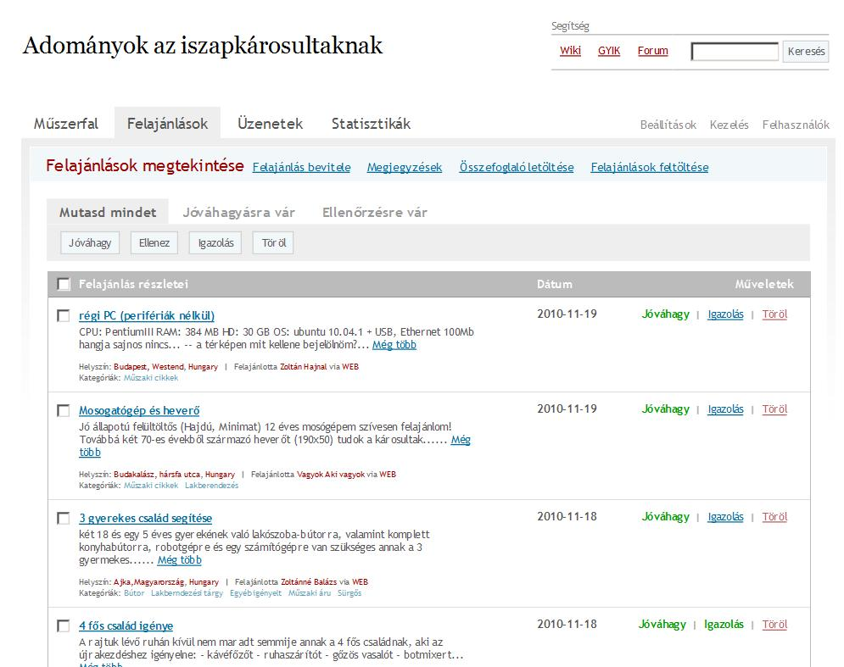
Hírfolyam- hírcsatornák
A rendszer beállított RSS szabványú hírfolyamot jelenít meg egy dobozban.
Bejelentés/Jelentés/Riport letöltése
A beérkező bejelentésekből készített jelentést tekinthetjük meg, tölthetjük le az általunk igényelt adatmezőket felhasználva.

Értesítés
a rendszer lehetőséget ad arra, hogy egy adott kilométer határon belül értesítést kérjünk e-mailben vagy telefonon (jelenleg az email funkcionalitás működik).

Az Üzenetek menüpontban a különböző csatornákon bejövő üzeneteket tudjuk kezelni – ezekből bejelentést tudunk létrehozni.

Az adminisztrátori munkafolyamat:

Tekintsük át, hogyan zajlik az bejelentés!
- valaki bejelent valamit az adatlapon
- első körben ez nem publikus, adminisztrátorok láthatják a bejelentést és a kapcsolati mezőket
- adminisztrátor jóváhagyja/törli a bejelentést – ezzel válik publikussá (a személyes adatok kivételével) a bejelentés
- adminisztrátor további kapcsolatba lép a felajánlóval telefonon vagy e-mailben igény szerint
- a beszélgetés nyomán létrejövő információkat (pl méretek, további képek stb) feltölti az adatlapra
- ha még több információja van egy külön excel táblázatba vezeti fel

Adminisztrátori feladatok
- lépj be a rendszerbe http://joszolgalat.hu/admin oldalon
- nézd meg, mi történik, milyen bejelentések érkeztek be!(ha jól sejtem ekkor már több emailt kaptál) – neked is küldünk majd az e-mailben vagy weben tett bejelentésekről jelzést
- Nézd meg a bejelentéseket - nem jelölt-e be véletlenül nem megfelelő kategóriát? Ha igen, vedd ki a pipát és helyezd át a megfelelő kategóriába!
- Nyisd meg őket a jóváhagyáshoz, törléshez (jóváhagyás azt jelenti, hogy megjelenik a portálon)
- Keresd meg a párjukat – ha van az igényelt oldalon
- Írj a bejelentőnek, ha további információ szükséges.
- ….

